«Пальчиковый сухой бассейн»

Разнообразные движения и действия руками, гимнастика и пальчиковые игры максимально эффективно стимулируют процесс речевого и умственного развития ребенка. Более того, уровень развития движений ребенка в целом определяет уровень его физического и психического развития. Чем выше его двигательная активность, тем больше разрастается клеток и их нервных окончаний и, следовательно, малыш лучше развивается. Поэтому, начиная с самого раннего возраста, развитию общей и мелкой моторики ребенка необходимо уделять особое внимание. Движения рук малышей часто бывают неловкими, соотносящие движения несогласованными, пальцы рук недифференцироваными и слабыми. Такая моторная слабость часто приводит к задержке этапов речевого развития ребенка, а в более запущенных случаях и психического.
Решение проблемы было найдено в использовании « Сухих пальчиковых бассейнов», как способа развития мелкой моторики для стимулирования речевого развития детей.
Что такое пальчиковый сухой бассеин?
«Сухие пальчиковые бассейны» представляют собой открытые резервуары, заполненные наполнителями: мелкими камешками, горохом, фасолью, крупой (больше всего подходит гречневая, рисовая, пшенная), рисование манной крупой. Такой тренажёр эффективен:
- в развитии мелкой моторики ( подготовка, тренировка мышц руки для письма)
- в развитии воображения ( нахождение образов в созданных картинах с помощью крупы, разнообразные игровые замыслы)
- в развитии речи (дети озвучивают свои действия , разговаривают за героев, договариваются друг с другом)
- в проигрывании проблемных для ребенка ( скрытых от взрослого) ситуаций развитие логического мышления, восприятия, памяти, внимания, наглядно-образного мышления
- в развитии самооценки, когда ребенок обретает веру в самого себя, стабилизируется эмоциональное состояние ( позитивно влияет на эмоциональное самочувствие детей и взрослых)
Перед началом игры с ребенком постарайтесь обсудить правила действий с отрабатыванием необходимых жестов, движений. Это позволит подготовить малыша к правильным движениям и создаст необходимое эмоциональное настроение
1.Выполнять упражнение нужно с ребенком, при этом показывая свое увлечение игрой. Как правило, дети начинают проговаривать текст частично, но при постепенном разучивании текста дети произносят его полностью с правильно выполненными движениями.

2.При выборе двух и более упражнений постарайтесь заменять их новыми. Наиболее полюбившиеся детям игры можно оставить в своих занятиях и выполнять их по желанию малышей.

3.Не ставьте перед детьми сложные задания, так как внимание у детей ограничено, и большой объем упражнений может снизить интерес к играм.

4.Никогда не заставляйте выполнять действия, если ребенок не настроен на их выполнение. Постарайтесь разобраться в причине отказа и по возможности измените ход упражнений или саму игру.

И последнее: стимулируйте детей к подпеванию на занятиях и не делайте замечаний, если что-то делается неправильно, а в любом случае поощряйте успехи.

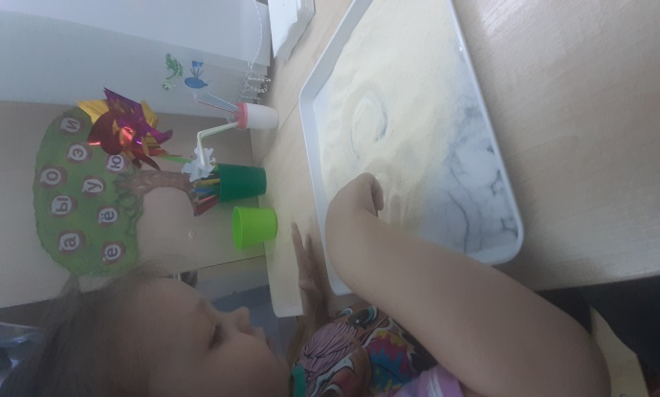
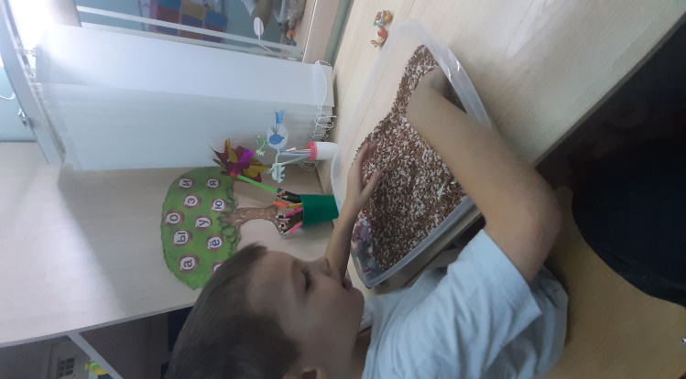
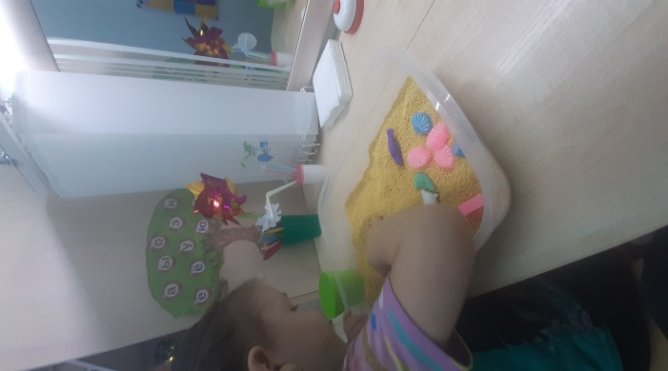
Родители могут и дома сделать детям «сухой бассейн». Для этого небольшую глубокую миску (диаметром 25 см, высотой 12-15 см) нужно заполнить на 8 см промытым и просушенным горохом или фасолью. Погружаясь как можно глубже в наполнитель, ручки ребенка массируются, пальцы становятся более чувствительными, а их движения – координированными. Самомассаж в «сухом бассейне» можно сопровождать стихотворным текстом или выполнять под музыку.

